UZUMAKI **NARUTO**

Konoha, Hi no Kuni, 12345**|** +62 896 6969 6969 **|** [uzumakinaruto@gmail.com](mailto:uzumakinaruto@gmail.com)

[naruto.com](https://naruto.com/) **|** [linkedin.com/in/narutouzumaki](https://linkedin.com/in/uzumaki-naruto)

**TENTANG SAYA**

Seorang ninja yang bertekad untuk menjadi Hokage dan melindungi desa Konoha. Menguasai berbagai teknik ninja seperti Rasengan, Kage Bunshin no Jutsu, serta bekerja keras untuk mengendalikan kekuatan Kurama (Kyuubi). Memiliki semangat pantang menyerah, keterampilan kepemimpinan yang luar biasa, dan kemampuan untuk bekerja sama dengan tim dalam situasi sulit. Saya percaya pada pentingnya menjaga janji dan selalu bertanggung jawab atas tindakan.

**PENDIDIKAN**

**Akademi Ninja Konoha (1999-2005)**

*Ilmu Pengetahuan Ninja - IPK 3,67*

* Lulus dengan menguasai teknik dasar ninja.
* Berhasil menciptakan jurus khas, Kage Bunshin no Jutsu.

**Tim 7 - Pelatihan Ninja di Bawah Kakashi Hatake (2005-2007)**

*Teknik Perninjaan*

* Mendalami strategi pertarungan tim dan kolaborasi.
* Mengembangkan kemampuan lanjutan seperti Rasengan dan kerja tim dengan Sakura Haruno serta Sasuke Uchiha.

**AKTIVITAS & PROJECT TERAKHIR**

**Perang Dunia Ninja Keempat (2013))**

* Berperan penting dalam memimpin aliansi ninja menghadapi ancaman besar Madara Uchiha dan Kaguya Otsutsuki.
* Membantu menyelamatkan dunia dengan kekuatan persahabatan dan kerjasama.

**Misi Perdamaian Desa Konoha (2011-2012)**

* Menjalin kerja sama dengan desa-desa ninja lain.
* Berkontribusi dalam menjaga perdamaian setelah pertempuran besar melawan Pain.

**Pelatihan Sennin Mode di Gunung Myoboku (2010)**

* Menguasai teknik Sage Mode untuk melawan Pain.
* Mendapat pengakuan sebagai salah satu ninja terkuat di Konoha.

**Pelatihan Bersama Jiraiya (2007-2010)**

* Belajar mengontrol chakra tingkat lanjut dan teknik Sennin Mode.
* Memperdalam pemahaman tentang kekuatan Bijuu.

**KEMAMPUAN & KOMPETENSI**

|  |  |
| --- | --- |
| * Rasengan * Sage Mode * Kage Bunshin no Jutsu | * Strategi Perang * Kolaborasi dan Diplomasi * Kemampuan Adaptasi |

**PENGHARGAAN**

* Gelar "Pahlawan Konoha" setelah menyelamatkan desa dari serangan Pain.
* Pengakuan internasional sebagai Jinchuuriki yang mampu mengendalikan Bijuu

Konoha, {{tanggal}}

Hal : Lamaran pekerjaan

Kepada Yth.

Bapak/Ibu HRD {{perusahaan}}

Di Tempat

Dengan hormat,

Sehubungan dengan informasi lowongan yang saya dapatkan dari media sosial (Instagram) pada tanggal {{tanggal}}, perusahaan Bapak/Ibu sedang membuka lowongan pekerjaan. Maka dari itu saya bermaksud ingin mengajukan lamaran di perusahaan Bapak/Ibu sebagai {{posisi}}. Berikut adalah data diri singkat saya:

Nama : Naruto Uzumaki

Tempat/tanggal lahir : Konoha, 10 Oktober 1997

Jenis Kelamin : Laki-Laki

Pendidikan terakhir : D3 Manajemen Informatika, Universitas Sriwijaya

Agama : Islam

Alamat : Konoha, Hi no Kuni, 12345

Nomor Telepon : 089696969696

Saat ini baru saja menyelesaikan pendidikan Diploma 3 di Universitas Sriwijaya jurusan Sistem Informasi Program Studi Manajemen Informatika dengan IPK 3,67. Saya memiliki rasa tanggung jawab yang tinggi, disiplin dalam bekerja, dan mampu memanajemen pekerjaan dengan baik. Saya terbiasa bekerja dengan menggunakan komputer dan menyukai bidang {{posisi}}. Latar belakang pendidikan saya cukup memuaskan dan saya memiliki kemampuan komunikasi yang baik. Mampu belajar sesuatu yang baru dan cepat dalam menanggapi arahan.

Sebagai bahan pertimbangan saya lampirkan :

1. Foto 4x6
2. Scan KTP
3. CV (Curriculum Vitae)
4. Scan ijazah
5. Scan transkrip nilai
6. Scan SIM

Besar harapan saya agar Bapak/Ibu HRD berkenan untuk mempertimbangkan saya guna menempati posisi yang telah disebutkan di atas. Atas perhatian dan kebijaksanaannya saya ucapkan terima kasih.

Hormat saya,



Naruto Uzumaki

FOTO, KTP, SIM

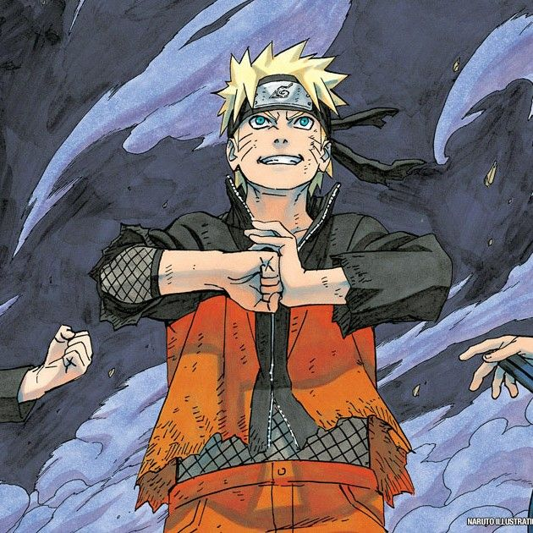



IJAZAH TERAKHIR

TRANSKRIP NILAI

SKCK